BUG调试步骤

二分法定位版本

手动
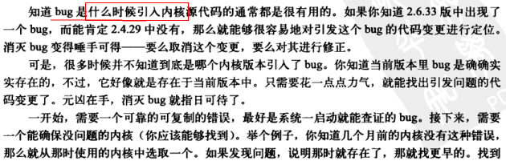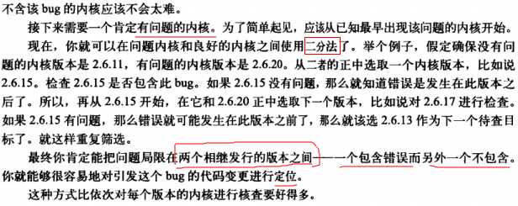
两个released的版本之间，二分法。

利用git自动分析
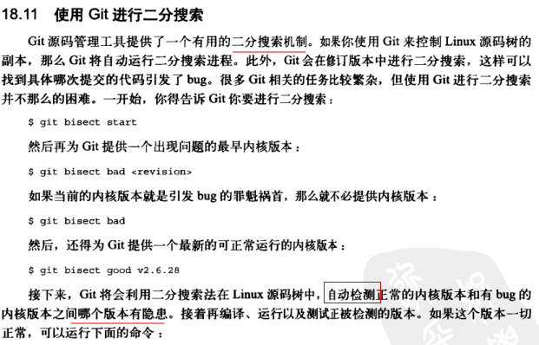
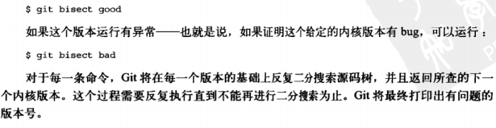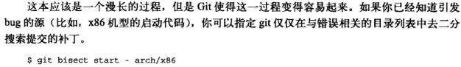

论坛、谷歌
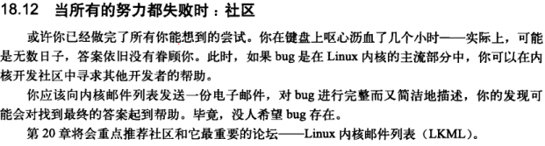

用户进程调试

- Linux内核调试

内核中的bug

重现
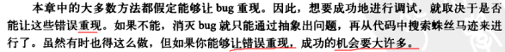

症状
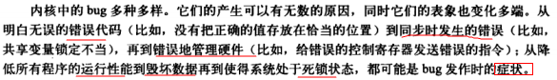

printk

总
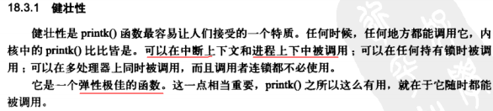
- 启动过程中的打印
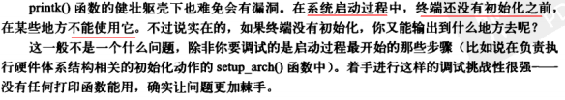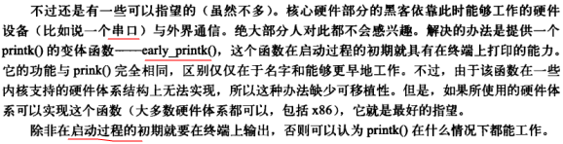
printk()虽然很好用，但它并不是万能的，在系统启动时，终端还没有初始化之前，它并不能被使用，不过如果不是在调试系统的启动过程的话，这并不能算是个问题。
其实内核提供了一个printk()的变体early_printk()，专门用于在系统启动的初期在终端上打印消息，它与printk()的区别仅仅在于名字的不同以及它能够更早地工作。
- 环形队列
在LINUX中,所有的系统信息(包内核信息)都会传送到ring buffer中，
而内核产生的信息由printk()打印出来，系统启动时所看到的信息都是由该函数打印到屏幕中。
printk（）打出的信息往往以<0><2>...这的数字表明消息的重要级别。高于一定的优先级别会打印到屏幕上， 否则只会保留在系统的缓冲区中(ring buffer)。

- 八个消息等级
消息 “等级比较高”（数字比较小）的都会显示在终端上。
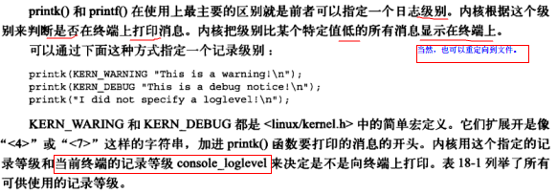
printk(KERN_WARNING "there is a warning here!\n")；
其中KERN_WARNING就表示信息级别，相关宏在函数include/linux/kernel.h中：
#define KERN_EMERG "<0>"/*紧急事件消息，系统崩溃之前提示，表示系统不可用*/
#define KERN_ALERT "<1>"/*报告消息，表示必须立即采取措施*/
#define KERN_CRIT "<2>"/*临界条件，通常涉及严重的硬件或软件操作失败*/
#define KERN_ERR "<3>"/*错误条件，驱动程序常用KERN_ERR来报告硬件的错误*/
#define KERN_WARNING "<4>"/*警告条件，对可能出现问题的情况进行警告*/
#define KERN_NOTICE "<5>"/*正常但又重要的条件，用于提醒。常用于与安全相关的消息*/
#define KERN_INFO "<6>"/*提示信息，如驱动程序启动时，打印硬件信息*/
#define KERN_DEBUG "<7>"/*调试级别的消息*/
<0> 级别最高，数字越小级别越高。
当printk信息级别的数值小于控制台的数值时（即printk信息优先高），printk要打印的信息才会在终端打印出来，否则不会显示在终端！

- 更改终端消息级别
- 法1：
能够使用系统调用sys_syslog或klogd -c来修改console_loglevel值。
- 法2：
在新版本中，也能够直接通过文档/proc/sys/kernel/printk修改,这个文档包含4个整数值，
用如下命令，使任何级别的printk()消息都被打印在终端上，这样所有级别<8,(0-7)的消息都可以显示在控制台上（重要的是第一个数，其他几个不必了解）：
[root@localhost yu]# cat /proc/sys/kernel/printk
4 4 1 7
[root@localhost yu]# echo 8 > /proc/sys/kernel/printk
[root@localhost yu]# cat /proc/sys/kernel/printk
8 4 1 7
- klogd、syslogd
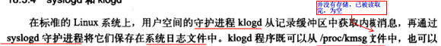
如果配置好并运行了 syslogd 或 klogd，没有在控制台上显示的 printk 的信息也会追加到 /var/log/messages.log 中。

dmesg
开机信息查看命令。只能查看到开机过程 中 printk的信息！
而系统运行之后的printk出来的信息在这里看不了。
等同于：
[root@localhost yu]# less /var/log/dmesg
某些硬件设备（比如七号信令卡、语音卡之类）在安装的时候，通常会安装驱动程序（内核模块），会打印一些信息，就可以通过dmesg命令来查看。从LINUX提供的手册,我们可以得知一条最重要的信息dmesg是从kernel 的ring buffer(环缓冲区)中读取信息的。
dmesg - print or control the kernel ring buffer
SYNOPSIS
dmesg [-c] [-r] [-n level] [-s bufsize]
DESCRIPTION
dmesg is used to examine or control the kernel ring buffer. The program helps users to print out their bootup messages.

oops

总
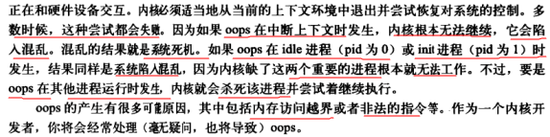

分析
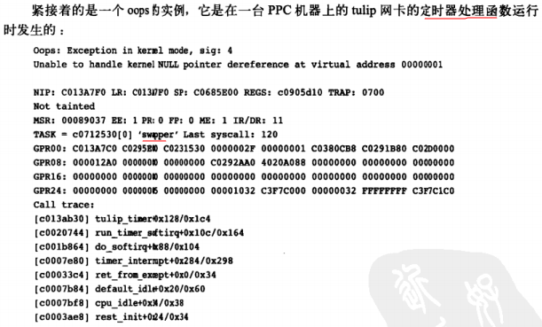
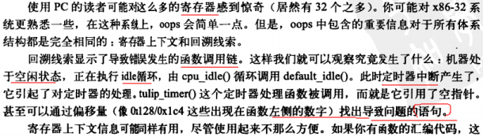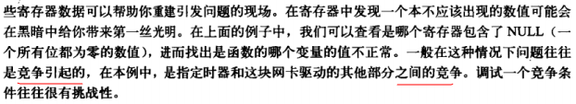

/proc/kallsyms

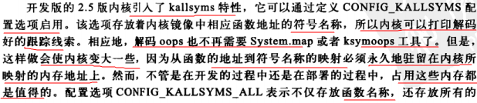

/proc/kallsyms
所谓内核符号表就是在内核内部函数或变量中可供外部引用的函数和变量的符号表。
Linux系统内核符号导出记录在/proc/kallsyms文件中，我们可以使用
# cat /proc/kallsyms 查看当前环境下的导出内核符号。它记录了符号以及符号所在的内存地址。
在 2.6 内核下，使用以下命令可以看到内核符号表：
引用
beyes@linux-beyes:/> cat /proc/kallsyms | more
c0100000 T _text
c0100000 T startup_32
c0100054 t default_entry
c01000b0 T startup_32_smp
c0100132 t checkCPUtype
c01001b3 t is486
c01001ba t is386
c0100227 t check_x87
c010025a t setup_idt
c0100277 t rp_sidt
c01002fa t early_divide_err
c0100300 t early_illegal_opcode
.... ....
在内核符号表中，左边一列是符号地址，右边一列是函数和变量。在一个模块加载后，任何一个被模块导出的符号都会成为内核符号表的一部分。一般情况下，你设计的一个模块实现了自己所需的功能，这里也并不一定需要要所有的符号都导出来。但是，如果希望别人也能用到自己的模块，那就需要将其导出。
使用以下宏可以导出符号到内核符号表：
引用
EXPORT_SYMBOL(符号名);
EXPORT_SYMBOL_GPL(符号名);
使用 EXPORT_SYMBOL_GPL() 只用于包含 GPL 许可权的模块。
示例代码：
引用
#include
#include
MODULE_LICENSE("Dual BSD/GPL");
int add_int(int a, int b)
{
return (a + b);
}
int sub_int(int a, int b)
{
return (a - b);
}
EXPORT_SYMBOL(add_int);
EXPORT_SYMBOL(sub_int);

编译后用 insmod 加载到内核中，然后执行以下命令：
引用
# cat /proc/kallsyms |grep add_int
f9d70034 r __ksymtab_add_int [modadd]
f9d7004c r __kstrtab_add_int [modadd]
f9d70040 r __kcrctab_add_int [modadd]
6ce40a9f a __crc_add_int [modadd]
f9d70000 T add_int [modadd]
(滤掉一些多余的输出)
# cat /proc/kallsyms |grep sub_int
f9d7002c r __ksymtab_sub_int [modadd]
f9d70044 r __kstrtab_sub_int [modadd]
f9d7003c r __kcrctab_sub_int [modadd]
bb5e85f9 a __crc_sub_int [modadd]
f9d70004 T sub_int [modadd]

开发中的使用方法：
1.在模块函数或符号定义后使用EXPORT_SYMOL_GPL(符号名)；
2.在调用的模块中使用extern声明与之对应；
3.必须保证被调用的符号所在模块已被加载；
举例说明下，比如我们要使用driver/char/pwm.c中的变量pwm_dev及函数pwm_set_duty_cycle(),如下所示：
[cpp] view plain copy
- struct pwm_dev pwm_dev = {
- .id = 11,
- .mux_offset = GPT11_MUX_OFFSET,
- };
- EXPORT_SYMBOL_GPL(pwm_dev);
[cpp] view plain copy
- int pwm_set_duty_cycle(struct pwm_dev *pd, u32 duty_cycle)
- {
- u32 new_tmar;

- if (duty_cycle > 100)
- return -EINVAL;

- if (duty_cycle == 0) {
- pwm_off(pd);
- return 0;
- }

- new_tmar = (duty_cycle * pd->num_settings) / 100;

- if (new_tmar < 1)
- new_tmar = 1;
- else if (new_tmar > pd->num_settings)
- new_tmar = pd->num_settings;

- pd->tmar = pd->tldr + new_tmar;
- pwm_on(pd);
- pd->current_val = duty_cycle;

- return 0;
- }
- EXPORT_SYMBOL_GPL(pwm_set_duty_cycle);
如果我们在板级文件board-am3517evm.c中调用该函数，需要先声明再调用：
[cpp] view plain copy
- extern struct pwm_dev pwm_dev;
- .......
- ......
- ......
- pwm_set_duty_cycle(&pwm_dev,0);

内核调试选项
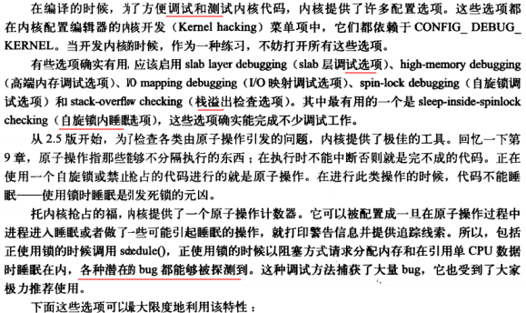
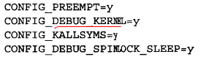

主动引发oops、打印状态
- BUG()
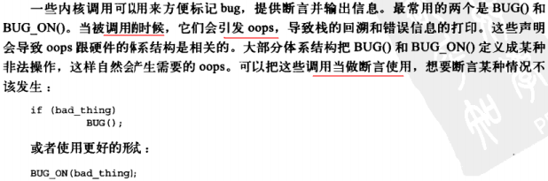
- panic()
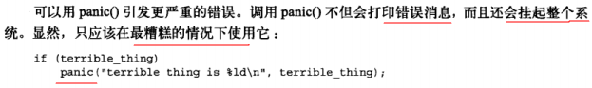
- dump_stack()
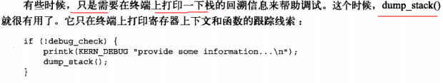

SysRq-系统请求键
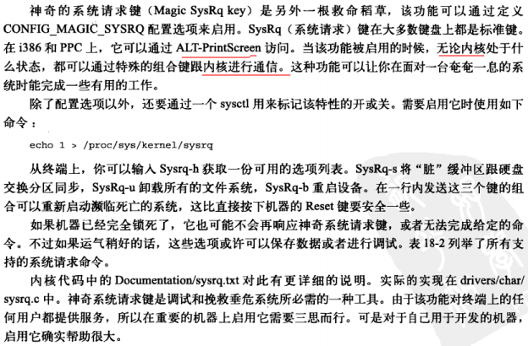
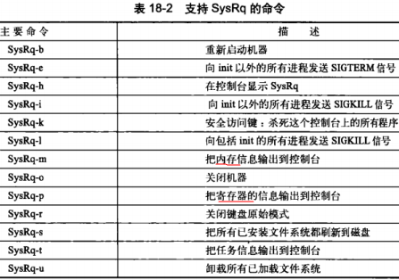

gdb
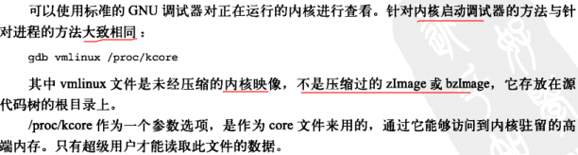

kgdb可以叫做远程gdb；
kgdb分为：server和client。
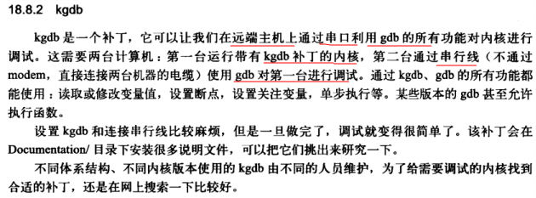

内核探测
